Trabajo práctico integrador
Sistema de Ventas e Inventario
Centro de Distribución a Locales
Versión web TP 2.0 · Noviembre de 2026

1 Grupo
Número de grupo: ____________________ Tema: 3
Integrantes:
Legajo | Nombre

2 Propuesta

Objetivos del sistema
Objetivo general
Desarrollar una aplicación web cliente-servidor para controlar el envío de mercadería desde un Centro de Distribución (CD) a varios locales y registrar sus ventas. El backend Python mantendrá el stock disponible, impedirá vender mercadería sin verificar y proporcionará cuatro reportes. El frontend React permitirá operar desde el navegador. El abastecimiento del CD se registrará como ingresos simples de compra.
Objetivos específicos
• Centralizar la información de los locales, el CD, los productos, las categorías y los proveedores, junto con los precios y los niveles mínimos de existencia.
• Registrar ingresos simples de mercadería al CD y actualizar el disponible por preparación de bultos, verificación, venta y devolución.
• Consolidar las necesidades de los locales en órdenes de reposición al CD, identificando el origen, el destino y los productos solicitados.
• Controlar la preparación, el precintado, el despacho, la recepción y la verificación o el rechazo de los bultos, conservando un historial inmutable de sus estados.
• Registrar ventas, cobros, comprobantes y devoluciones válidas, manteniendo la correspondencia entre las operaciones comerciales y sus efectos en stock y caja.
• Proporcionar cuatro reportes estadísticos exportables a PDF para analizar las ventas, los márgenes estimados, las necesidades de reposición y los rechazos logísticos.

Alcances
Funciones incluidas
La versión se concentra en la logística del bulto y las ventas. Abarca un CD y varios locales, un catálogo compartido y el registro básico de ingresos de mercadería. Las siguientes funciones constituyen su alcance.
1. Datos básicos. Registrar, consultar y actualizar establecimientos, productos, categoría, proveedor principal, precios y mínimos por establecimiento. Los proveedores se administran como filas de código y nombre en el catálogo compartido o por CSV, sin clase, pantalla ni DAO propios. Evitar duplicados y conservar los códigos referenciados.
2. Abastecimiento y stock. Registrar una entrada simple de compra al CD con producto, proveedor, fecha, cantidad y costo. Consultar el stock disponible por producto y establecimiento. La mercadería comprometida, en tránsito o bloqueada se identifica desde los bultos; no se implementan pedidos de compra, pagos a proveedores, costo promedio ponderado ni un libro separado de movimientos.
3. Reposición. Consolidar directamente las necesidades de los locales en una orden con origen CD y detalles de producto, destino y cantidad. Una orden puede generar varios bultos. No se agrega una solicitud previa ni un circuito de aprobaciones.
4. Preparación y despacho. Crear un bulto con contenido, destino y número único de remito. Al guardarlo como Preparado se descuenta una sola vez el disponible del CD. Registrar su precinto y despacharlo. Cada remito corresponde a un bulto; no se modelan clases separadas de remito y precinto ni edición o cancelación de bultos guardados.
5. Recepción y control logístico. Registrar la llegada al local destino y comprobar la integridad del precinto. Gestionar los estados Preparado, Precintado, En tránsito, Recibido, Verificado y Rechazado, con fecha y motivo de cada transición. Conservar el historial sin modificaciones ni eliminaciones. Incorporar la mercadería al stock vendible del destino solamente cuando el remito y el contenedor estén Verificados. Un precinto roto determina el rechazo y no habilita la venta.
6. Venta y cobro. Registrar ventas con uno o más productos sin superar el stock disponible y verificado. Aplicar una estrategia de efectivo con descuento o tarjeta con recargo. Cada venta registra su único cobro, tasa aplicada, importe y número de comprobante interno. El saldo por medio se obtiene de ventas menos devoluciones, sin un módulo de caja independiente.
7. Devoluciones. Registrar una línea de una venta por devolución, con cantidad, motivo y aptitud para reventa. Verificar la venta original y que el acumulado no supere lo vendido. Reintegrar el importe efectivamente cobrado por el medio original y reincorporar al disponible sólo mercadería inspeccionada y apta. Para devolver varios productos se realizan varios registros.
Reportes incluidos
Los reportes permitirán seleccionar períodos y establecimientos cuando corresponda. Incluirán agrupaciones, indicadores y cálculos, además del detalle necesario para interpretar los resultados.
• Ventas e ingresos por período, local y medio de pago: cantidad de operaciones, importes cobrados, reintegros e ingresos netos.
• Productos más vendidos y margen estimado: unidades netas de devoluciones, ingresos atribuibles a las ventas, costo de la mercadería vendida y margen por producto y período.
• Existencias y mínimos: cantidades disponibles, en tránsito y pendientes de verificación por producto y establecimiento; identificación de productos por debajo del mínimo y cantidad faltante para alcanzarlo.
• Rechazos logísticos: cantidad y porcentaje de bultos rechazados sobre los finalizados del período, por destino y motivo, junto con las unidades involucradas. No se considera automáticamente una pérdida definitiva.
Los cuatro reportes se exportarán a PDF con ReportLab, utilizando SimpleDocTemplate, Paragraph y Table. Al menos uno incluirá un gráfico generado con Matplotlib, almacenado en BytesIO e incorporado al PDF.
Alcance técnico
La interfaz web se desarrollará con React y TypeScript, componentes shadcn/ui y Tailwind CSS. Zustand mantendrá el local seleccionado y el borrador de venta; Vite permitirá desarrollar y compilar el frontend. El backend será Python con FastAPI, ejecutado por Uvicorn, y se comunicará por HTTP mediante una API documentada con OpenAPI. BusinessLayer contendrá los modelos y SistemaVentas; cuatro DAOs concentrarán el SQL para SQLite. El frontend capturará eventos, validará formatos y mostrará resultados; no contendrá cálculos comerciales ni SQL.
Se utilizarán atributos protegidos, propiedades y setters con validaciones que lancen ValueError; clases abstractas con ABC y abstractmethod; y listas encapsuladas para las colecciones. State resolverá el comportamiento del bulto según su estado y Strategy los cálculos por medio de pago, mediante polimorfismo. La carga inicial se realizará con el módulo nativo csv, with open(...) y next(), aplicando las validaciones de negocio antes de persistir los datos.
Funciones fuera de esta versión
Quedan fuera los ABMs independientes por entidad, las bajas de datos referenciados, el circuito completo de compras y cuentas a pagar, las solicitudes de reposición previas, la cancelación o reapertura de bultos, la gestión de lotes y vencimientos, las promociones, los pagos combinados, las cuotas, las cuentas corrientes y los inventarios físicos. Se conservan las categorías y proveedores del catálogo, los ingresos simples de compra y los ajustes propios de los medios de pago.
También quedan fuera el comercio electrónico, las integraciones bancarias y fiscales, el seguimiento por GPS y la optimización de rutas. Los comprobantes serán internos y los cobros se registrarán sin procesar transacciones bancarias reales. El resultado económico será un margen estimado de las operaciones registradas; no abarcará la contabilidad integral ni gastos generales no registrados.

Diagrama de Clases UML
El modelo del backend tiene 30 clases conceptuales distribuidas en seis vistas UML: doce del dominio, siete de State, tres de Strategy y ocho técnicas. AdaptadorAPI sustituye la ventana de escritorio como frontera del servidor. Un diagrama adicional describe React, el servidor Python y SQLite. Los componentes del frontend y los esquemas HTTP no agregan entidades al dominio.
Los archivos editables del modelo se entregan en la carpeta Diseno UML. El archivo Modelo de Clases Ventas.md contiene todos los atributos, operaciones, reglas y relaciones. Diagrama de clases.html permite ampliar las vistas sin conexión a Internet.

Alcance de la simplificación
La versión web conserva el modelo esencial: doce clases del dominio, siete del patrón State, tres del patrón Strategy y ocho técnicas. El núcleo del trabajo sigue siendo el recorrido del bulto y las ventas. No se incorpora un ERP ni un ABM independiente por entidad.
Se eliminan Compra, DetalleCompra, Proveedor, Categoria, SolicitudReposicion, DetalleSolicitud, RemitoDespacho, Precinto, Recepcion, Cobro, Comprobante, Caja, MovimientoCaja, Inventario y MovimientoInventario como clases independientes. También desaparecen los servicios especializados, el DAO por entidad, BaseDAO, Singleton y los saldos persistidos de reservado, tránsito y rechazo. Sus datos esenciales se integran en clases existentes o se consultan desde documentos de negocio.
La consigna exige administrar proveedores y evitar duplicados. Se conserva un catálogo de código y nombre como registros simples, validado por SistemaVentas y persistido por CatalogoDAO. Se importa o edita en la misma grilla general de catálogos. No se crea clase Proveedor, pantalla propia, ProveedorDAO ni un circuito de bajas. Los códigos referenciados no se eliminan ni se cambian.
Las categorías son textos validados en Producto. Un único tipo Sucursal representa el CD y los locales. La versión maneja un proveedor principal por producto y un único CD. Un IngresoStock de un producto registra una entrada de compra al CD con fecha, proveedor, cantidad y costo, sin pedidos de compra ni cuentas a pagar. Así se conserva el abastecimiento mínimo sin un módulo de compras.

Interfaces web y organización prevista
La aplicación tendrá cuatro áreas de navegación: Catálogos y stock, Logística, Caja y Reportes. Una grilla reutilizable permite altas y actualizaciones de catálogos y carga CSV; proveedores se administran como código y nombre en esa misma sección. Logística permite crear órdenes y ejecutar operaciones del bulto. Caja permite cotizar, confirmar ventas y registrar devoluciones. Reportes consulta indicadores y descarga PDF.
Organización conceptual: frontend con componentes React, vistas, cliente HTTP y stores de Zustand; backend con adaptador API y esquemas de intercambio, negocio con modelos y patrones, datos con conexión y cuatro DAOs, y representación PDF. La carga CSV se lee en Python tras recibir el archivo. Esta etapa entrega documentación y no crea módulos fuente de la aplicación.
AdaptadorAPI recibe solicitudes, invoca SistemaVentas y serializa respuestas; no contiene SQL, fórmulas ni reglas de stock. Cada solicitud utiliza un coordinador y conexión propios. Los DAOs de una operación comparten la transacción; no mantienen conexiones ni objetos de negocio mutables globales entre usuarios. React muestra errores HTTP y resultados calculados en el servidor.

Encapsulamiento y relaciones
Los atributos se almacenan protegidos con prefijo _. Se accede por @property y se modifica mediante setters validados que lanzan ValueError. No se repiten todos los accesores en las cajas UML. Los datos históricos quedan bloqueados tras inicializarse: un setter posterior rechaza la modificación. Las colecciones internas son listas; sus propiedades entregan copias y las operaciones del contenedor aplican cambios mediante sus propiedades validadas. No se mutan los atributos protegidos de otro objeto.
Composición: Sucursal contiene Existencia; OrdenReposicion contiene DetalleReposicion; Bulto contiene DetalleBulto y CambioEstado; Venta contiene DetalleVenta. Agregación: SistemaVentas agrupa los productos y establecimientos cargados, que tienen identidad independiente de esa instancia del sistema. Herencia: los estados concretos heredan de EstadoBulto y los medios de MedioPago. Las dos bases usan ABC y @abstractmethod.
Las multiplicidades 1..* corresponden a objetos confirmados o guardados. Los borradores temporales pueden tener listas vacías, pero no se guardan órdenes, bultos o ventas sin detalles. Las cajas sin miembros son referencias a otras vistas. En la vista de capas se muestran nombres; los atributos y operaciones completos están en el catálogo editable.

Reposición sin solicitudes intermedias
OrdenReposicion reúne directamente líneas de producto, local destino y cantidad. agregar_necesidad suma cantidades cuando se repiten producto y destino. La orden identifica el CD como origen. No hay solicitudes previas, aprobación ni documento intermedio.
Cada bulto pertenece a una orden y a un único local. Sus detalles referencian líneas de esa orden y de ese destino. La suma de cantidades asignadas a bultos no supera la solicitada. Una orden puede generar varios bultos. Para reponer mercadería rechazada se carga una nueva necesidad, sin borrar el envío anterior.
Cada bulto guarda un número único de remito, un número único de precinto y el resultado de su inspección. No se necesitan objetos Remito ni Precinto. estado_remito es una propiedad derivada de estado.nombre: al verificar el contenido y su remito, ambos quedan Verificados en una única operación. El historial proporciona fechas de preparación, despacho, recepción y resultado final.

Catálogo y stock mínimo
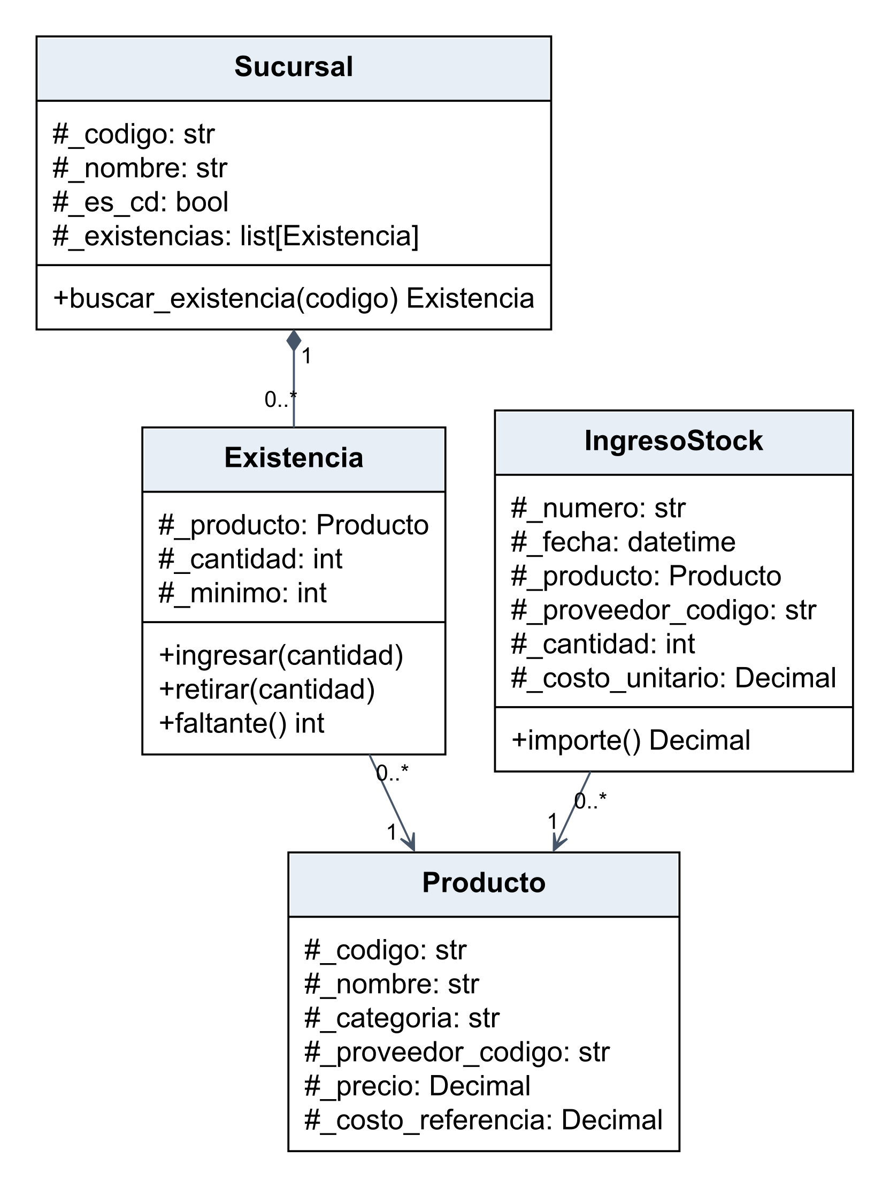
Las multiplicidades 1..* corresponden a objetos guardados o confirmados. Los borradores en memoria pueden estar vacíos. Cajas sin miembros: referencias a otras vistas; atributos y operaciones completos en el catálogo editable.

Reposición y bulto
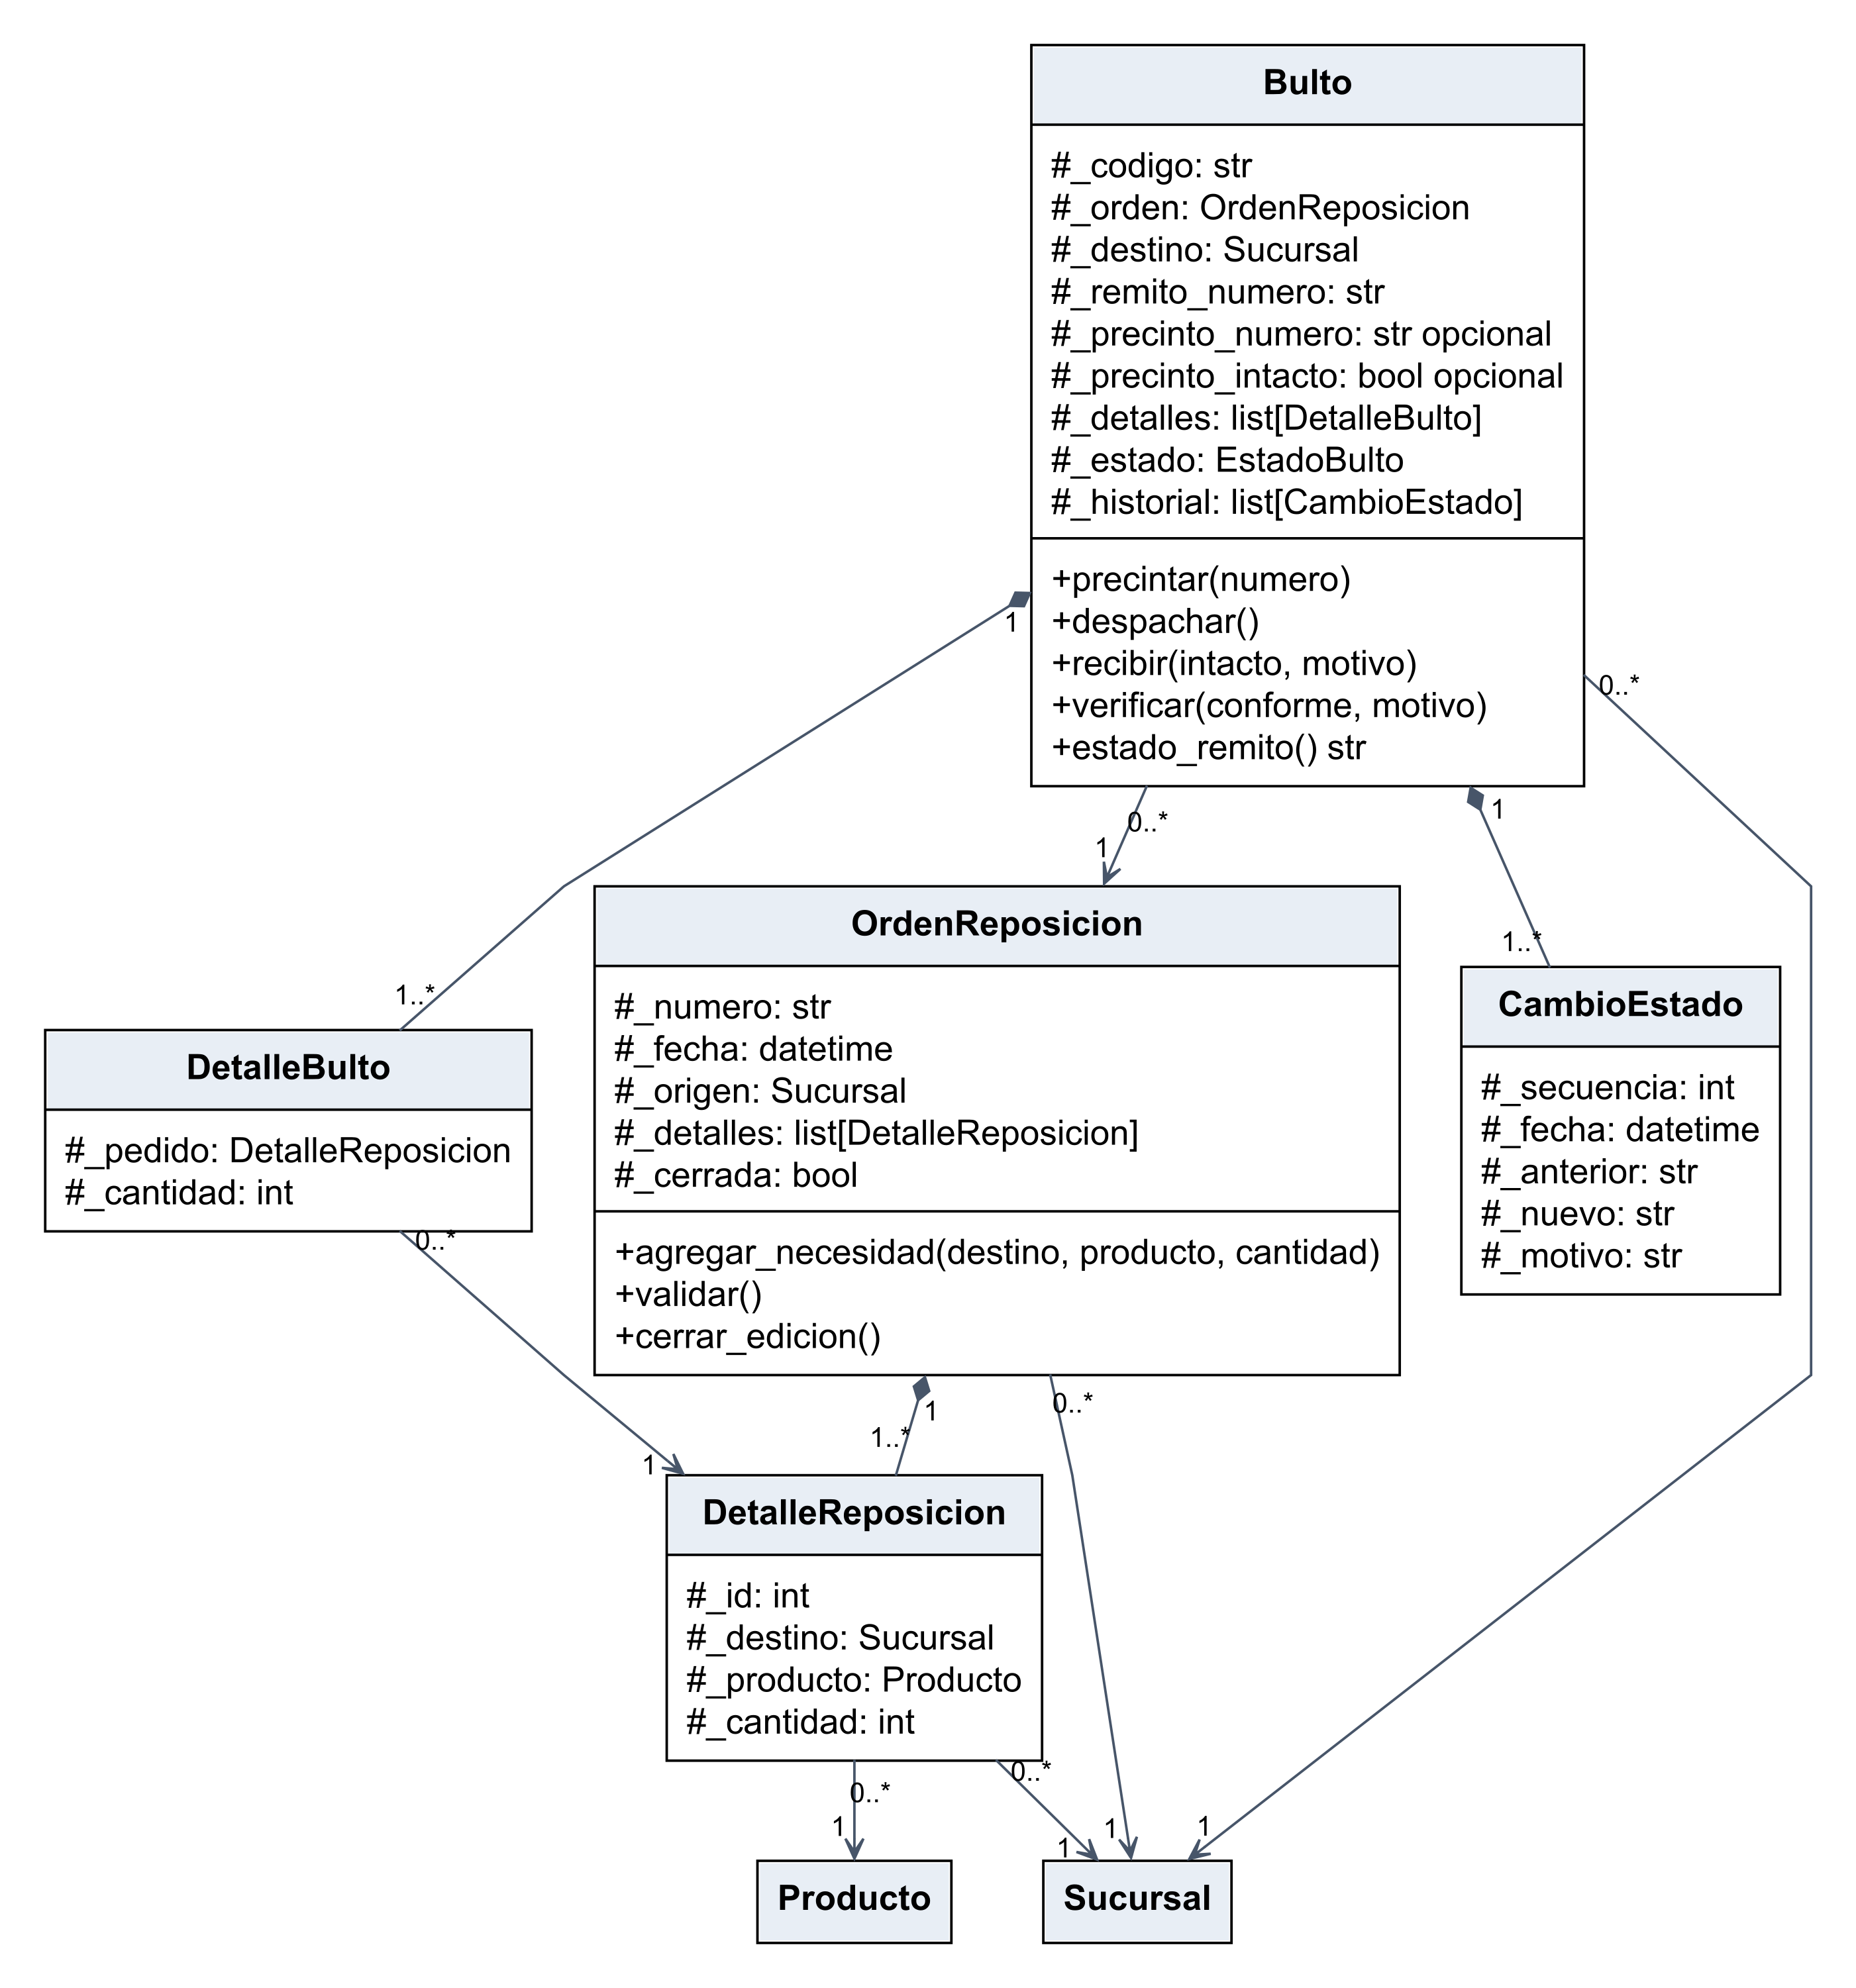
Las multiplicidades 1..* corresponden a objetos guardados o confirmados. Los borradores en memoria pueden estar vacíos. Cajas sin miembros: referencias a otras vistas; atributos y operaciones completos en el catálogo editable.

State del bulto
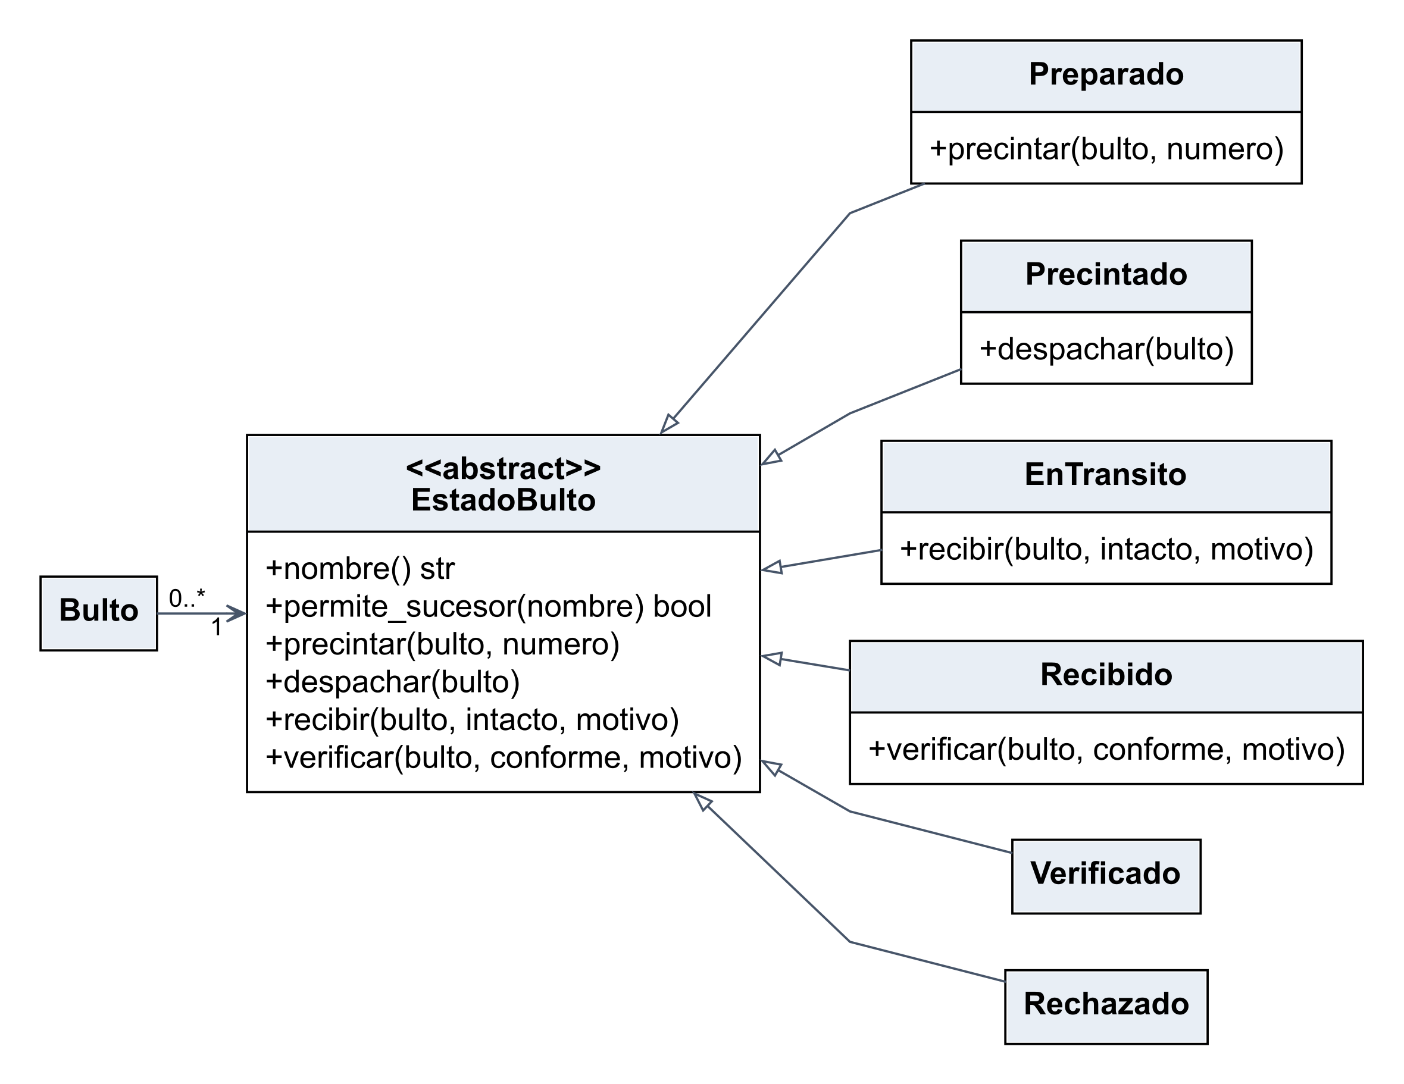
Las multiplicidades 1..* corresponden a objetos guardados o confirmados. Los borradores en memoria pueden estar vacíos. Cajas sin miembros: referencias a otras vistas; atributos y operaciones completos en el catálogo editable.

Venta y devolución
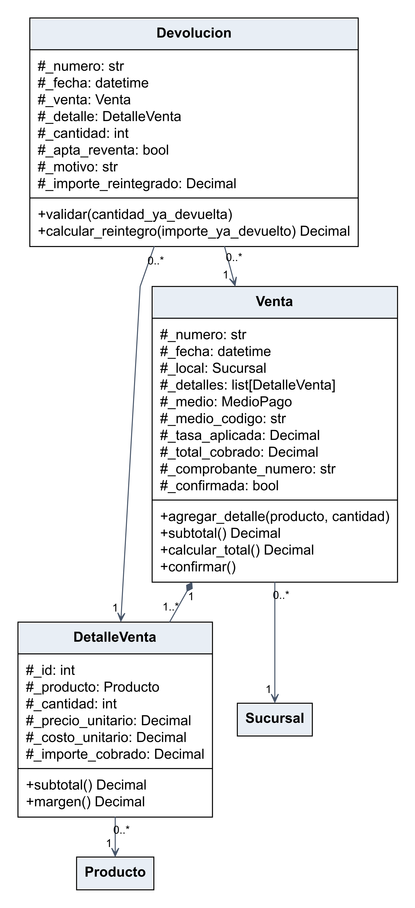
Las multiplicidades 1..* corresponden a objetos guardados o confirmados. Los borradores en memoria pueden estar vacíos. Cajas sin miembros: referencias a otras vistas; atributos y operaciones completos en el catálogo editable.

Strategy del cobro
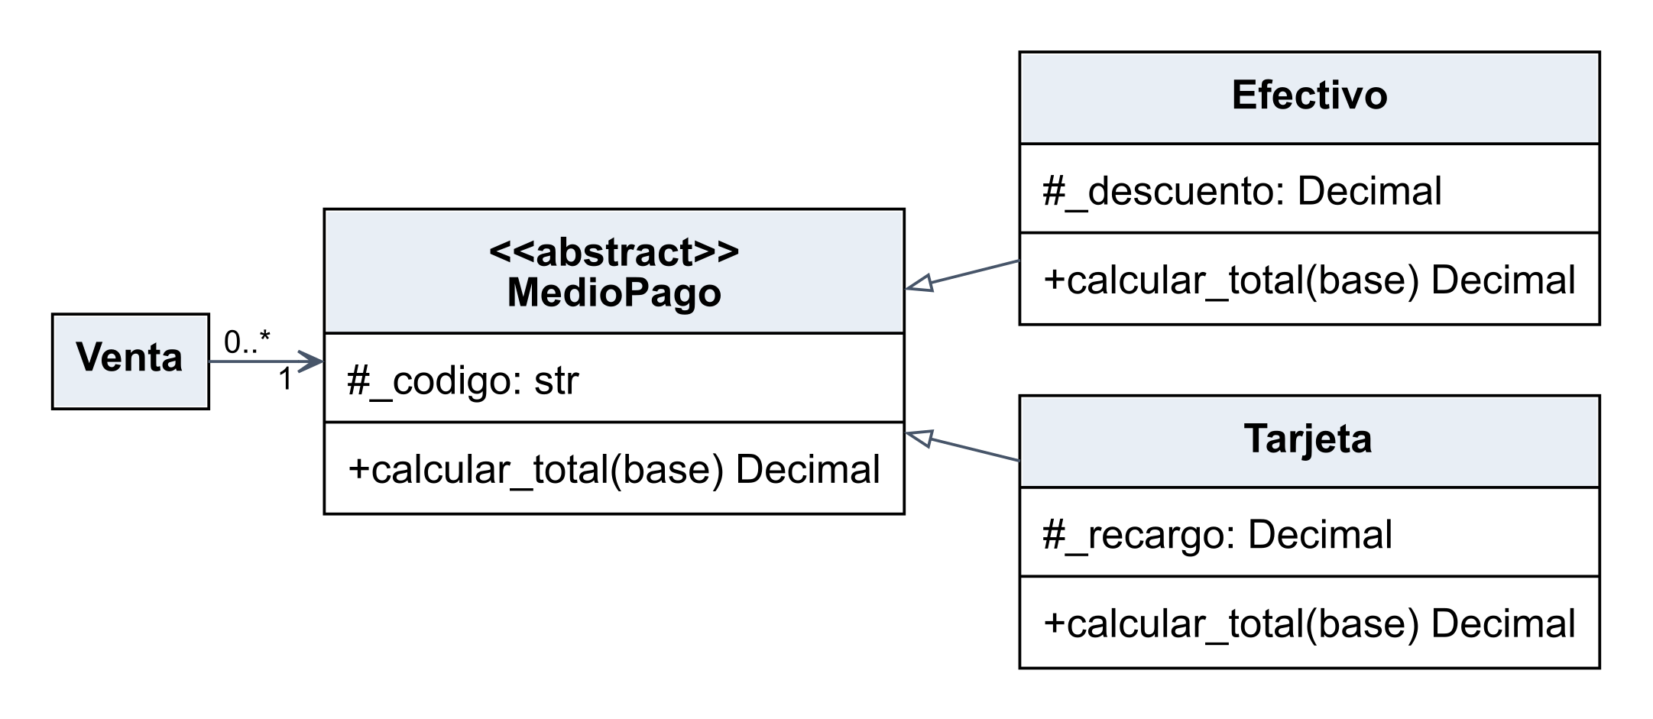
Las multiplicidades 1..* corresponden a objetos guardados o confirmados. Los borradores en memoria pueden estar vacíos. Cajas sin miembros: referencias a otras vistas; atributos y operaciones completos en el catálogo editable.

Adaptador web y capas del backend
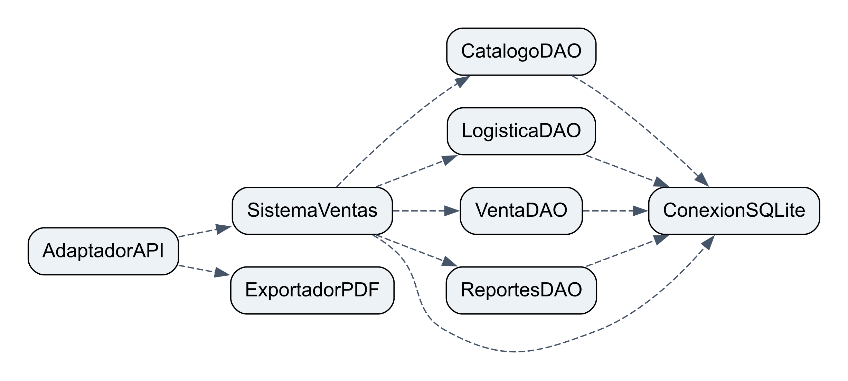
Las multiplicidades 1..* corresponden a objetos guardados o confirmados. Los borradores en memoria pueden estar vacíos. Cajas sin miembros: referencias a otras vistas; atributos y operaciones completos en el catálogo editable.

Responsabilidades de las clases
Producto. Código único, nombre y categoría no vacíos, precio y costo positivos. Categoría es un texto; proveedor es un código de catálogo. El costo de referencia sirve para un margen estimado y se copia en cada venta.
Sucursal. Representa tanto el CD como los locales; hay exactamente un CD. Cada establecimiento contiene una existencia por producto. El indicador es_cd se usa para validar origen y destino, nunca para seleccionar una fórmula.
Existencia. Sólo representa cantidad disponible y habilitada. Valores no negativos. Mercadería comprometida, en tránsito o bloqueada se consulta desde bultos, sin cinco columnas de saldos ni un libro de movimientos adicional.
IngresoStock. Entrada simple de compra al CD: un producto por registro, cantidad y costo positivos, proveedor existente y referencia única. Se registra después del control de mercadería. No hay pedido de compra, recepción parcial, deuda ni pago a proveedor.
OrdenReposicion. Consolida directamente necesidades de varios locales. Suma las cantidades de un mismo producto y destino. Se elimina SolicitudReposicion: no hay un documento previo ni aprobaciones. Se guarda con uno o más detalles y se congela al iniciar la preparación. cerrar_edicion bloquea las necesidades al iniciar el primer bulto; los bultos restantes siguen atendiendo las cantidades originales.
DetalleReposicion. Cantidad positiva. El destino debe ser un local y el origen de la orden debe ser el CD. La cantidad pendiente de preparar se obtiene restando lo asignado a bultos del detalle.
Bulto. Contexto State. Integra datos del remito, precinto y recepción sin clases separadas. Un remito único por bulto; estado_remito es propiedad derivada del estado del bulto. Fechas y motivos están en el historial. Contenido y destino quedan fijos al guardar la preparación.
DetalleBulto. Referencia a un detalle de la orden del bulto. Cantidad positiva, destino coincidente y suma asignada no superior a lo solicitado. Producto se deriva de pedido.producto.
CambioEstado. Registro inmutable, incluyendo el alta en Preparado. Se inserta con el bulto y no admite actualización ni eliminación. La lista devuelta es una copia y sus elementos también son inmutables.
Venta. Contexto Strategy. Al confirmar registra un único cobro y comprobante dentro de Venta. Copia el medio, la tasa y los importes históricos. No hay clases Cobro, Caja ni Comprobante. El saldo por medio se calcula de ventas menos devoluciones. confirmar bloquea cambios posteriores en la venta y sus detalles; las correcciones se registran como devoluciones.
DetalleVenta. Cantidad positiva; precio y costo históricos. El importe final se reparte entre líneas proporcionalmente al subtotal, con ajuste de centavos en la última. No se recalcula una venta anterior al cambiar precios o tasas.
Devolucion. Una devolución de una línea por registro. El detalle debe pertenecer a la venta y la cantidad acumulada no supera lo vendido. Reintegra el importe histórico por el medio original. Sólo unidades inspeccionadas y aptas vuelven al disponible; las restantes quedan identificadas en este registro.
EstadoBulto. ABC: nombre y permite_sucesor son abstractos. Las operaciones no permitidas lanzan ValueError. Cada subclase redefine las operaciones admitidas; no hay un switch por tipo de estado.
Preparado. Permite Precintado cuando el bulto tiene contenido y un número de precinto único.
Precintado. Permite EnTransito. El disponible del CD ya se retiró al guardar la preparación; despachar no vuelve a descontarlo.
EnTransito. Precinto intacto: Recibido. Precinto roto: Rechazado con evidencia y motivo, sin incrementar stock de destino.
Recibido. Control conforme del remito y contenido: Verificado. Control no conforme: Rechazado con motivo obligatorio.
Verificado. Final. Nuevas transiciones lanzan ValueError; no se vuelve a acreditar stock.
Rechazado. Final. Mercadería fuera de venta; no retorna automáticamente al CD ni se declara pérdida definitiva.
MedioPago. ABC con calcular_total abstracto. Venta invoca medio.calcular_total(subtotal). Sólo dos estrategias para la primera versión.
Efectivo. Base por (1 - descuento), con tasa entre cero inclusive y uno exclusivo. Tasa configurable, sin porcentaje comercial impuesto por el diseño.
Tarjeta. Base por (1 + recargo), con tasa no negativa. No integra bancos ni modela cuotas.
SistemaVentas. Único coordinador de BusinessLayer. Los modelos conservan validaciones y cálculos; esta clase organiza casos de uso y transacciones. Valida los registros simples de proveedor y su unicidad. No contiene SQL ni controles gráficos. Instancia por solicitud, sin estado mutable global. Cotizar no guarda ni reserva; confirmar recalcula y comprueba el total esperado antes de persistir.
Operaciones: guardar_catalogo(tipo, datos); registrar_ingreso(datos); crear_orden(necesidades); preparar_bulto(datos); precintar(codigo, numero); despachar(codigo); recibir(codigo, intacto, motivo); verificar(codigo, conforme, motivo); confirmar_venta(datos, medio); devolver(datos); importar_csv(ruta); consultar_reporte(nombre, filtros); cotizar_venta(datos) dict; consultar_catalogo(tipo, filtros); consultar_orden(numero); consultar_bulto(codigo); consultar_venta(numero); consultar_devolucion(numero); configurar_minimo(sucursal, producto, minimo); consultar_medios_pago() list; consultar_ingreso(numero); consultar_existencias(filtros).
CatalogoDAO. SQLite para productos, establecimientos, proveedores como filas de código/nombre, existencias e ingresos simples. La tabla proveedores permite unicidad y referencias, pero no exige una clase Proveedor ni un DAO propio.
Operaciones: guardar_producto(producto); guardar_sucursal(sucursal); guardar_proveedor(datos); listar_catalogos(); guardar_existencia(existencia); insertar_ingreso(ingreso); buscar_ingreso(numero); consultar_existencias(filtros).
LogisticaDAO. SQLite para orden, detalles, bulto e historial. Guarda estado e historial con stock en una única transacción. El historial sólo permite INSERT/SELECT; se protege contra UPDATE/DELETE.
Operaciones: guardar_orden(orden); guardar_bulto(bulto); buscar_bulto(codigo) Bulto; registrar_transicion(bulto, cambio); asignado_a_detalle(id) int; buscar_orden(numero); listar_ordenes(filtros); listar_bultos(filtros).
VentaDAO. SQLite para ventas, detalles y devoluciones. Permite recuperar el comprobante y calcula lo ya devuelto antes de confirmar otra devolución. No borra ni modifica ventas confirmadas.
Operaciones: insertar_venta(venta); buscar_venta(numero) Venta; insertar_devolucion(devolucion); acumulado_devuelto(detalle_id); buscar_devolucion(numero); listar_ventas(filtros).
ReportesDAO. Cuatro consultas estadísticas agrupadas, con joins sin duplicar totales. Devuelve filas y series ya calculadas; el frontend no calcula indicadores.
Operaciones: ventas(filtros) list; productos(filtros) list; existencias(filtros) list; rechazos(filtros) list.
ConexionSQLite. Acceso a datos; todos los DAOs comparten la conexión de una operación. Inicia la transacción antes de leer stock o devoluciones; confirma todo o revierte todo. No requiere Singleton ni clase BaseDAO. Se abre y cierra por solicitud; no se comparte la conexión entre solicitudes concurrentes.
Operaciones: transaccion(); cerrar().
AdaptadorAPI. Adaptador HTTP en Python con FastAPI. Recibe mensajes, valida estructura, invoca negocio y devuelve JSON o PDF. Traduce errores a HTTP sin SQL ni fórmulas. Clase conceptual de frontera que podrá organizarse como rutas del framework; no reemplaza los modelos POO.
Operaciones: atender_solicitud(datos); serializar_respuesta(resultado); traducir_error(error); descargar_pdf(datos) bytes.
ExportadorPDF. Representación en el servidor Python con SimpleDocTemplate, Paragraph y Table. Genera bytes de PDF para descarga HTTP; al menos R1 incrusta Matplotlib desde BytesIO. Recibe datos calculados, sin reglas de negocio ni SQL.
Operaciones: exportar_reporte(datos) bytes; emitir_comprobante(venta) bytes; crear_grafico(series) BytesIO.

Reglas que guían la implementación

State y stock mínimo
Estado actual | Operación | Estado siguiente
Alta | Preparar con orden, contenido y stock suficientes | Preparado
Preparado | Precintar con número único | Precintado
Precintado | Despachar | En tránsito
En tránsito | Recibir con precinto intacto | Recibido
En tránsito | Recibir con precinto roto | Rechazado
Recibido | Verificar remito y contenido conformes | Verificado
Recibido | Registrar verificación no conforme con motivo | Rechazado
Verificado o Rechazado | Intentar otra transición | ValueError

Bulto delega cada operación en su EstadoBulto. La base rechaza por defecto las operaciones inválidas; cada estado redefine las admitidas. nombre y permite_sucesor son abstractos y se implementan en cada estado aunque no se repitan en las cajas. No se usa if/elif por tipo para resolver comportamiento. Evaluar si un precinto está intacto es una validación de datos, no sustituye el polimorfismo.
Se propone descontar el disponible del CD una sola vez al guardar el bulto Preparado. Esa mercadería queda identificada en el bulto: mientras está Preparado o Precintado sigue físicamente en el CD, aunque ya no está disponible para otro envío. El contenido se guarda completo y queda fijo, evitando código de reservas, edición y cancelación.
Despachar y recibir no descuentan nuevamente el CD ni suman disponible al local. Sólo verificar satisfactoriamente el remito y el bulto suma stock al destino. Un rechazo mantiene la mercadería fuera de venta y no devuelve unidades automáticamente al CD. La primera versión no incluye reaperturas, cancelación de bultos guardados ni reintegro logístico al origen.
El reporte distingue disponible de comprometido, en tránsito y bloqueado consultando bultos e historial, sin persistir contadores duplicados. Una devolución no apta se conserva como mercadería fuera de venta en Devolucion. Ningún rechazo se considera automáticamente una pérdida económica definitiva.
Cada transición agrega exactamente un CambioEstado inmutable. El estado sólo cambia mediante la operación del modelo y su setter valida el sucesor permitido. LogisticaDAO inserta historial y actualiza el bulto dentro de la transacción que modifica stock. Repetir una verificación falla y no vuelve a acreditar unidades.

Ventas y devoluciones sin módulo de caja
Venta es el contexto de Strategy e invoca medio.calcular_total(subtotal). Efectivo aplica el descuento configurable y Tarjeta el recargo configurable. Los importes se calculan con Decimal y se redondean a centavos. No se fija una tasa comercial en el diseño ni se agregan transferencia, cuotas o pagos combinados.
Una venta confirmada tiene un medio y un cobro, conserva los importes y la tasa aplicados y posee un número único de comprobante interno. El comprobante se genera desde la venta con ExportadorPDF. La venta se guarda, descuenta disponible y registra el ingreso de caja en el mismo registro; no existe una segunda clase que duplique el cobro. El saldo por local y medio surge de sumar ventas y restar devoluciones.
DetalleVenta conserva precio y costo de referencia al vender. El costo usado es el último costo de compra informado o el costo inicial del catálogo, como criterio simple para un margen estimado; no se implementa costo promedio ponderado ni contabilidad integral. Cada nuevo IngresoStock puede actualizar el costo de referencia para ventas futuras, sin cambiar operaciones anteriores.
Se distribuye el total cobrado entre líneas según su subtotal y se asigna el residual de centavos a la última. Devolucion registra una sola línea de una venta; para devolver dos productos se realizan dos registros. Verifica pertenencia a la venta, cantidad acumulada no mayor a la vendida e importe no superior al cobrado. El último reintegro de una línea absorbe el residual. Reintegra por el medio original; no recalcula usando tasas actuales.
Sólo mercadería inspeccionada y apta vuelve al disponible. El reintegro y la actualización del stock ocurren en una transacción; una devolución no apta también produce el reintegro autorizado, pero permanece fuera de venta. No se implementan cuentas corrientes, cierre de caja, conciliación bancaria ni un libro separado de movimientos.

Persistencia y carga inicial
Tablas mínimas: proveedores, productos, sucursales, existencias, ingresos_stock, ordenes, detalles_reposicion, bultos, detalles_bulto, historial_estados, ventas, detalles_venta y devoluciones. Tener una tabla no implica crear clase, DAO y pantalla propios. Medio y estado se guardan como códigos y se reconstruyen mediante registros de clases, sin guardar objetos Python en SQLite.
Se mantiene unicidad de códigos y documentos, existencia única por producto y establecimiento, claves foráneas y cantidades no negativas. El historial no permite UPDATE ni DELETE. Los catálogos validan duplicados en negocio y refuerzan la validación con UNIQUE en SQLite. No se modifica el contenido de una operación confirmada.
Se inicia una transacción de escritura antes de leer saldos o cantidades devueltas. Preparación, verificación, venta, devolución e ingreso se confirman completos o se revierten completos. Los DAOs comparten conexión sin commits individuales. Los códigos únicos y la consulta por referencia permiten resolver respuestas perdidas sin crear una segunda operación; una transacción por sí sola no identifica reintentos con referencias distintas.
El navegador sube el archivo CSV; el backend lo almacena temporalmente bajo una ruta controlada y utiliza csv.reader, with open(..., newline="", encoding="utf-8-sig") y next(reader, None). Se validan encabezado, filas, duplicados y referencias antes de confirmar todo el archivo en una transacción. Proveedores, sucursales y productos son catálogos de alta; el stock inicial se registra como ingresos al CD. No se acepta una ruta del cliente ni una importación que habilite stock directo en locales.

Cuatro reportes obligatorios
Reporte | Contenido estadístico
Ventas e ingresos | Cantidad de ventas, cobros, reintegros e ingreso neto por período, local y medio. Cada flujo usa su propia fecha. Gráfico de ingreso neto por local.
Productos vendidos | Unidades netas de devoluciones, ranking y margen estimado por producto usando importes y costos históricos; el costo de unidades devueltas se revierte y su condición apta/no apta se informa aparte.
Existencias y mínimos | Disponible y faltante para alcanzar el mínimo por producto y establecimiento; cantidades comprometidas, en tránsito y pendientes desde los bultos. No se suma lo bloqueado al disponible.
Rechazos de bultos | Cantidad, porcentaje y unidades rechazadas por período, destino y motivo. Denominador: bultos verificados más rechazados que finalizaron en el período; sin finalizados se indica sin datos.

Los cuatro reportes se exportan con ReportLab usando SimpleDocTemplate, Paragraph y Table. Al menos el reporte de ingresos incluye un gráfico Matplotlib guardado en BytesIO, reposicionado con seek(0) e incorporado como imagen. ReportesDAO agrega los datos o negocio recorre colecciones; el frontend y el exportador sólo representan resultados. Las devoluciones se agregan antes de unir tablas para evitar duplicar importes.

Correspondencia con la consigna
Se conservan los siete procesos obligatorios: establecimientos, catálogo con proveedores, orden consolidada, bulto con remito y precinto, despacho, recepción controlada y ventas con cobro, comprobante y devolución. Se conservan también State, Strategy, historial inmutable, bloqueo de venta sin verificación, control de stock, duplicados, cuatro reportes, PDF con gráfico y CSV nativo. Se simplifica la representación, no se afirma que proveedores o reposición hayan dejado de ser obligatorios.
Fuentes: enunciado ventas.pdf, páginas 1 y 2; semana4.pdf, encapsulamiento y composición; semana-05.pdf, herencia; semana-08.pdf, sección 13.10 DAO; Guia_Patrones_Strategy_State_Iterator_Python.pdf; Reportes en Python.pdf.

Arquitectura cliente servidor
El navegador presenta las cuatro áreas de trabajo. Uvicorn atiende HTTP y ejecuta FastAPI; el adaptador llama al negocio Python, que utiliza los DAOs para consultar y guardar datos. La API entrega JSON o PDF. La base SQLite reside únicamente en el servidor.
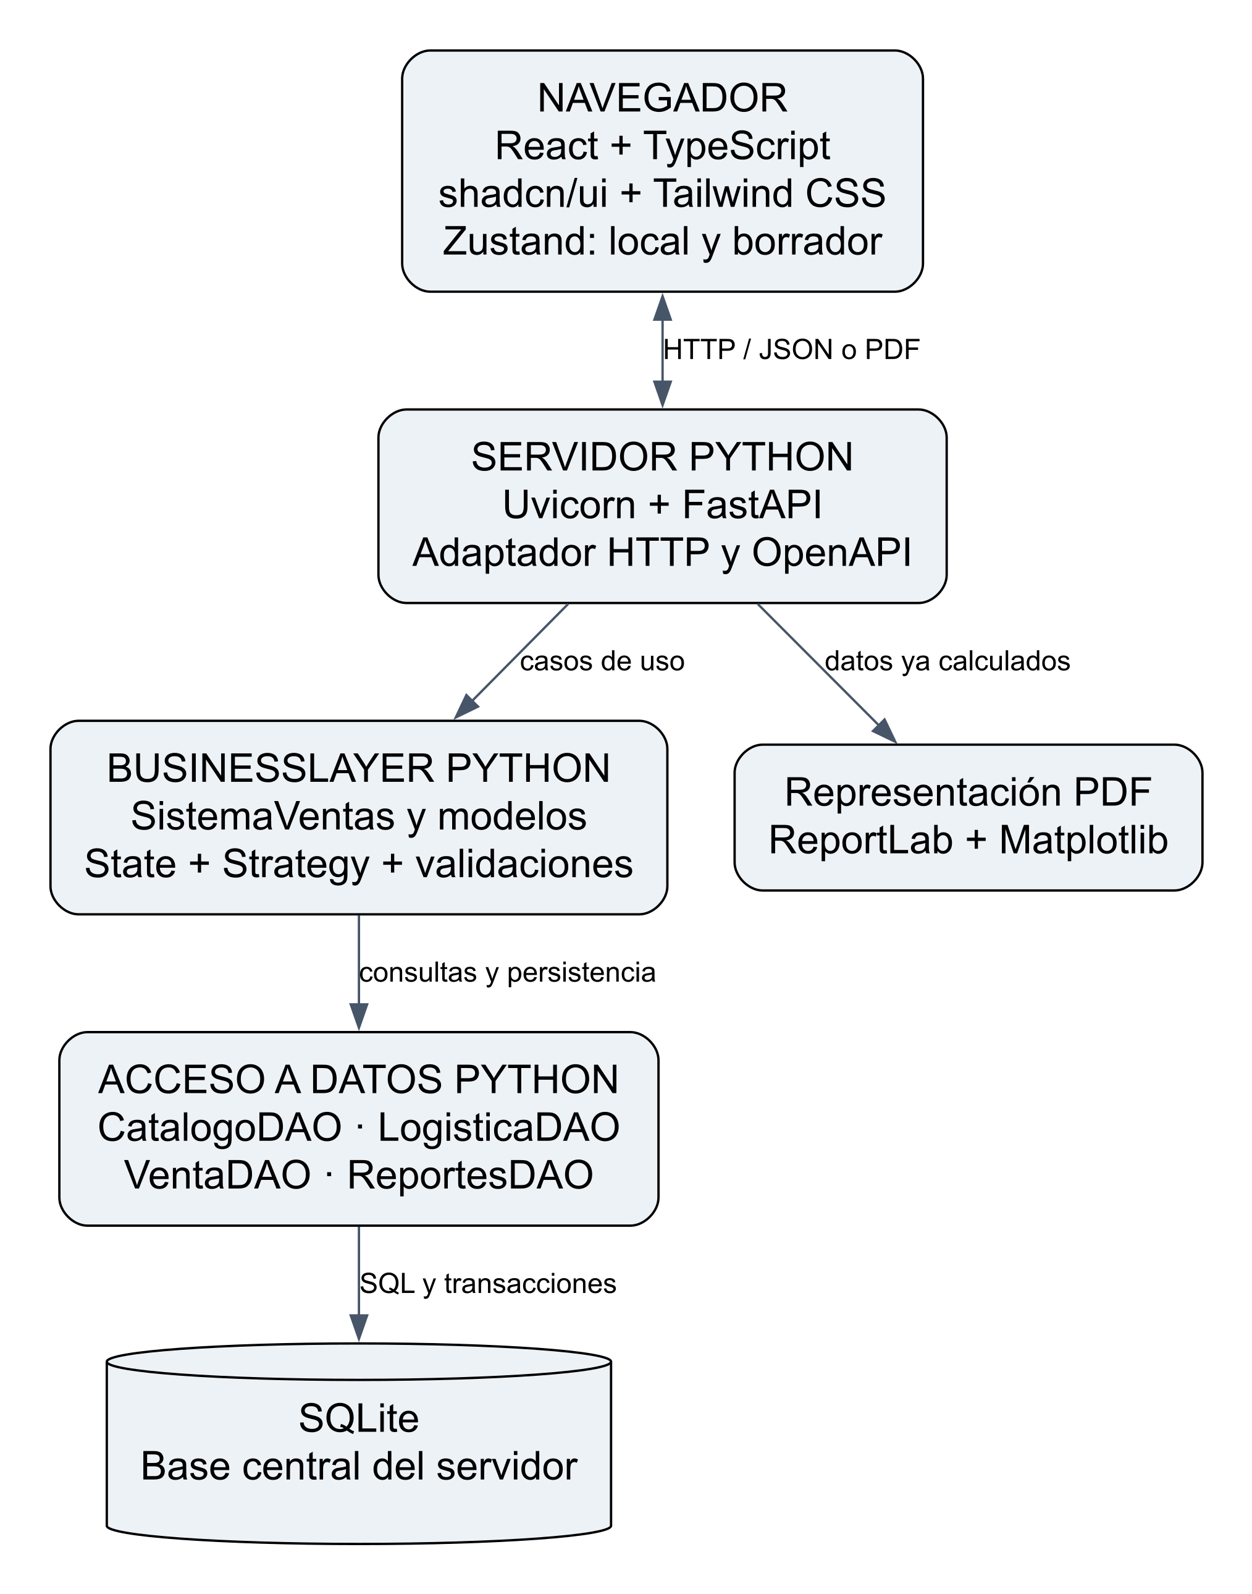
Vite es una herramienta del frontend. El esquema OpenAPI describe mensajes y operaciones; no contiene implementación del negocio.

Tecnologías y responsabilidades
Tecnología | Responsabilidad
React y TypeScript | Pantallas y eventos en el navegador; contratos de datos tipados.
shadcn/ui y Tailwind CSS | Componentes visuales personalizables y estilos.
Zustand | Local seleccionado y venta en preparación compartidos entre componentes.
Vite | Desarrollo y compilación del frontend; Node.js no ejecuta lógica de negocio del servidor.
FastAPI y Uvicorn | API y servidor de ejecución Python; adaptación HTTP y documentación OpenAPI.
BusinessLayer Python | Objetos con propiedades, validaciones, composición, herencia, State y Strategy.
DAOs y SQLite | SQL, persistencia y transacciones; conexión por solicitud.
ReportLab y Matplotlib | PDF y gráfico producidos en Python a partir de datos calculados.
OpenAPI | Contrato de solicitudes, respuestas y errores para construir el frontend.

FastAPI y Uvicorn son elecciones técnicas para la arquitectura web y no se atribuyen a los apuntes de la cátedra. El mensaje del docente aportado por el alumno establece frontend libre, backend Python y base de datos libre; no especifica frameworks. La agrupación de cuatro DAOs es una simplificación del proyecto respecto de los ejemplos por entidad de la sección 13.10 de semana-08.pdf.
El servidor se prevé para una demostración local o red controlada, sin cuentas, roles ni despliegue público. En desarrollo, Vite redirige /api al backend. Para la entrega local, el servidor Python puede servir los recursos estáticos compilados de React. El selector de local es contexto operativo, no autorización.

Especificación de las interfaces

Catálogos y stock
Grilla compartida de productos, sucursales y proveedores simples; alta, consulta y edición. Panel de disponible y mínimo; sólo el mínimo es editable directamente. Ingreso al CD con número, producto, proveedor, cantidad y costo. Importación CSV con errores por fila y confirmación completa o reversión.

Logística
Alta y consulta de órdenes; preparación con un destino y detalles de esa orden. Tabla de bultos filtrable por estado y destino, con contenido, remito, precinto e historial. Acciones Precintar, Despachar, Recibir y Verificar; el backend devuelve las permitidas y valida toda transición.

Caja
Local, buscador de productos, cantidades y medio de pago. React solicita cotización a Python, muestra subtotal, ajuste y total, y envía la confirmación. La venta confirmada permite descargar comprobante. Las devoluciones buscan la venta original, seleccionan una línea y solicitan cantidad, motivo y aptitud.

Reportes
Selector entre cuatro reportes; fechas y filtros según el reporte. Tabla e indicadores recibidos del servidor; descarga PDF con los mismos filtros. Existencias es un corte actual, sin período histórico. El gráfico obligatorio se incluye en el PDF de ingresos.
Todas las vistas muestran carga, resultado vacío, éxito y errores. Las solicitudes pendientes deshabilitan la acción para evitar dobles clics. Ante pérdida de respuesta se consulta el identificador original; no se crea una nueva referencia automáticamente. React no calcula stock, recargos, reintegros ni porcentajes de reportes.
Zustand conserva el contexto y borrador mientras se navega; no persiste al recargar la página. Cambiar de local con una venta en preparación requiere confirmar su descarte. Los campos aislados usan estado local de React. Zustand no reemplaza State ni sincroniza automáticamente distintos navegadores.
Cotizar no guarda ni reserva. Modificar el borrador invalida la cotización. Confirmar recalcula y valida el total esperado; si cambió, devuelve un conflicto sin guardar y requiere una nueva revisión del usuario. Las tasas se configuran en el servidor, sin una pantalla adicional, y cada venta conserva la tasa aplicada.

Contrato de la API
API/openapi.json es el contrato de diseño OpenAPI 3.1.0. Documenta 40 operaciones HTTP, esquemas, ejemplos y errores; no implica endpoints implementados. API/Contrato API.md explica convenciones y CSV. Al desarrollar, FastAPI podrá ofrecer documentación interactiva en /docs y su esquema generado en /openapi.json. Los tipos TypeScript podrán obtenerse de este contrato.
Operación | Finalidad
GET /api/productos | Consultar catálogo.
POST /api/ordenes | Consolidar necesidades de locales.
POST /api/bultos | Preparar bulto y comprometer disponible del CD.
POST /api/bultos/{codigo}/verificar | Aplicar State y acreditar sólo si corresponde.
POST /api/ventas/cotizacion | Calcular sin guardar ni reservar.
POST /api/ventas | Confirmar venta y stock de manera atómica.
POST /api/devoluciones | Registrar devolución y reintegro histórico.
GET /api/reportes/ventas/pdf | Descargar PDF de ingresos con gráfico.

La API valida formato y estructura; negocio valida las reglas. Importes como cadenas decimales de dos posiciones; fechas con zona horaria. Respuestas de error uniformes con código, mensaje y detalles. HTTP 422 para datos inválidos, 404 para recursos inexistentes y 409 para conflictos de stock, transición, unicidad o cotización. Los esquemas HTTP no sustituyen entidades del dominio.

Definición detallada de los reportes
Los reportes combinan datos y producen indicadores; no son simples listados. Todos se consultan por API y se exportan a PDF en Python. Los ejemplos son ilustrativos, no registros reales.

Criterios compartidos
Los importes se calculan con Decimal y se entregan como cadenas decimales de dos posiciones. Los períodos se expresan como desde inclusive y hasta inclusive en America/Buenos_Aires; internamente se filtra desde el inicio del primer día hasta el inicio del día posterior al último, sin incluir este último instante. Fechas de operaciones se asignan en el servidor y conservan zona horaria. Sólo se incluyen operaciones confirmadas. Un período invertido devuelve 422.
Ventas y devoluciones se agregan por separado antes de unir resultados, evitando multiplicar cobros por cada devolución. Las filas incluyen claves estables y nombres para mostrar. Las tasas y valores históricos no se sustituyen por los vigentes. Los filtros aplicados y la fecha de generación se incluyen en JSON y PDF.

R1 Ventas e ingresos
Pregunta: cuánto cobró y reintegró cada local por medio de pago durante el período. Filtros: desde, hasta, local opcional y medio opcional. Una fila por combinación local y medio con movimientos en el período. Si sólo hay devoluciones también se incluye la combinación.
Indicadores: cantidad de ventas confirmadas, total cobrado, total reintegrado e ingreso neto. Cada flujo usa su propia fecha: un reintegro del período se incluye aunque su venta original sea anterior.
Ingreso neto = cobrado − reintegrado. Cantidad de ventas cuenta documentos de venta, no productos ni devoluciones. Los totales generales son sumas de las filas. El ingreso neto no es ganancia ni saldo bancario.
Ejemplo: Centro cobró 180000.00 en efectivo y reintegró 10000.00; el neto es 170000.00. Con tarjeta cobró 165000.00 y reintegró 5000.00; el neto es 160000.00. El gráfico suma ambos medios y representa 330000.00 para Centro. Puede haber netos negativos.
El gráfico de barras se genera con Matplotlib en el servidor, se guarda en BytesIO, se reposiciona con seek(0) y se incorpora al PDF. Si no hay movimientos, se informa sin movimientos y no se dibujan barras ficticias.

R2 Productos vendidos y margen estimado
Pregunta: qué productos se venden más y qué margen comercial estimado aportan. Filtros: desde, hasta y local opcional. Agrupación por producto, considerando ventas del período y devoluciones del período según sus propias fechas. El ranking se ordena por unidades netas descendentes, luego margen descendente y código ascendente para resolver empates; se incluyen todos los productos con movimientos.
Unidades netas = unidades vendidas − unidades devueltas. Importe neto = cobrado atribuible al producto − reintegrado. Costo neto = suma de cantidad vendida por costo histórico − suma de cantidad devuelta por costo histórico de la venta original. Margen estimado = importe neto − costo neto.
El importe de cada línea de venta ya incluye su parte del descuento o recargo, distribuida proporcionalmente al subtotal con ajuste de centavos en la última línea. La devolución conserva el reintegro calculado sobre esa venta. No se multiplica todo por el precio o costo actual del catálogo.
Ejemplo: se venden diez unidades a un cobro final de 1000.00 por unidad y un costo de referencia de 600.00. Se devuelven dos y se reintegran 2000.00. Resultado: ocho unidades netas, importe neto 8000.00, costo neto 4800.00 y margen estimado 3200.00.
Se informan por separado las cantidades devueltas aptas y no aptas. Revertir el costo comercial de una devolución no registra automáticamente una pérdida por deterioro; el indicador no representa utilidad contable integral. Tampoco incluye alquileres, salarios ni gastos generales. Si se devuelven ventas anteriores, unidades e importes netos pueden ser negativos y se conservan como tales.

R3 Existencias y mínimos
Pregunta: qué productos están por debajo del mínimo y qué cantidades se encuentran en el circuito logístico. Es una fotografía actual; filtros opcionales por establecimiento y producto. No reconstruye stock histórico.
Una fila por producto y establecimiento con existencia, mínimo configurado o mercadería logística asociada. Indicadores: disponible, mínimo y faltante; se separan comprometido de salida, pendiente de despacho de entrada, en tránsito de entrada, recibido sin verificar de entrada y rechazado asociado al destino. Se agrega devolución no apta del local como cantidad fuera de venta, separada de los bultos.
Faltante = máximo entre cero y mínimo menos disponible. Para el CD, comprometido de salida suma bultos Preparados y Precintados cuyo origen es el CD. Para el local, pendiente de despacho de entrada suma esos mismos estados con ese destino; en tránsito, recibido sin verificar y rechazado suman sus respectivos estados actuales. Son perspectivas del mismo flujo: no se suman entre establecimientos como si fueran mercadería diferente.
Ejemplo: un local tiene disponible 4, mínimo 10 y 8 unidades en tránsito. El faltante actual es 6. Las ocho unidades en tránsito se muestran aparte y aún no están habilitadas para vender. No se descuenta tránsito del faltante actual ni se acredita al local por la mera recepción.
Las cantidades logísticas se calculan por estado actual; el historial sólo aporta fechas, nunca se suma una misma unidad una vez por cada transición. Los rechazos y devoluciones no aptas continúan fuera de venta porque la versión no incluye un circuito posterior de disposición o devolución al origen.

R4 Rechazos de bultos
Pregunta: qué proporción de los bultos finalizados se rechazó, en qué destinos y por qué. Filtros: desde, hasta y destino opcional. Se selecciona por fecha de transición terminal a Verificado o Rechazado; los estados en curso no entran en el denominador.
Por destino: verificados, rechazados, finalizados, porcentaje de rechazo y unidades rechazadas. Finalizados = verificados + rechazados. Porcentaje = rechazados / finalizados × 100. Si finalizados es cero, el porcentaje es null y se muestra sin datos. El porcentaje global se calcula con los totales de bultos, no promediando porcentajes de locales.
Un segundo conjunto de filas desglosa rechazos por destino y motivo. No se filtra el denominador del porcentaje general por motivo. Los motivos se guardan como texto validado y el desglose agrupa por texto normalizado. Las unidades rechazadas son las contenidas en bultos rechazados, no una estimación de unidades dañadas ni de pérdida monetaria.
Ejemplo: Centro tiene 18 verificados y 2 rechazados; 20 finalizados y 10.00 por ciento de rechazo. Un local con cero finalizados muestra sin datos. Cada bulto se cuenta una sola vez mediante su transición terminal.

Exportación y aceptación
ReportLab usa SimpleDocTemplate, Paragraph y Table. El PDF informa título, período o fecha de corte, filtros, tabla de resultados y definiciones necesarias. R1 incluye el gráfico de Matplotlib. React sólo solicita la exportación y descarga application/pdf; no reproduce los cálculos.
Se verificará con datos de prueba que una devolución de una venta anterior afecte el período del reintegro; que los joins no dupliquen cobros; que mercadería recibida sin verificar no sea disponible; que el rechazo sin finalizados sea sin datos; y que los filtros y fórmulas del PDF coincidan con los de la consulta. Son criterios para la futura implementación, no pruebas ejecutadas de un sistema existente.

Referencias de la versión web
Material académico: enunciado ventas.pdf; semana4.pdf; semana-05.pdf; semana-08.pdf, sección 13.10; Guia_Patrones_Strategy_State_Iterator_Python.pdf; Reportes en Python.pdf. Los originales permanecen en las carpetas de la versión anterior.
React: https://react.dev/learn
TypeScript: https://www.typescriptlang.org/docs/handbook/typescript-in-5-minutes.html
Zustand: https://github.com/pmndrs/zustand
Curso shadcn/ui: https://vercel.com/academy/shadcn-ui
shadcn/ui y Vite: https://ui.shadcn.com/docs/installation/vite
FastAPI: https://fastapi.tiangolo.com/features/
Uvicorn: https://github.com/Kludex/uvicorn
OpenAPI: https://spec.openapis.org/oas/v3.1.0

